NOIP2017提高组模拟赛
Day2
题解
浮躁(fickle)
【算法1】
根据容斥原理，答案即为:
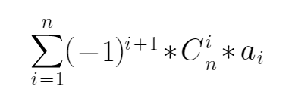
a₁*n也是答案的上界，由于中间结果可能很大，可以取一个比答案大的模数做。

时间复杂度：O(n)
期望得分：100
想象一下(imagine)
【算法1】
用f[i][j]表示以i为根的子树中的叶子，运用j次想象之力，最少需要多少时间可以走到i的父亲。
先不考虑在节点i使用想象之力的情况，这个可以用背包求出。可以看出j<size[i]（size[i]表示i的子树的大小，显然直接在时刻0对于i以外的每个点使用想象之力只需耗时0秒），因而这部分的总复杂度为O(n^2)。
然后考虑在节点i使用想象之力的情况，注意到在节点i最多只会使用1次想象之力（想一想为什么），那么直接把f[i][j]与f[i][j-1]-1取min即可。

时间复杂度：O(n^2)。
期望得分：40。

如果你【算法1】实现的细节不够好，变成了O(n^3)，将有可能获得40分。

【算法2】
注意到两个性质：在一个节点最多只会使用1次想象之力（当最后一个人经过它的时候）；对于一个人来说，对他用的想象之力一定越靠近根越好（尽可能多的与其它点共用）。
那么我们可以直接贪心：每次选择离根最远的一个点，把它到根的最靠近根的权值为1的边的权值赋为0（即在这点使用想象之力），进行k次。
可以用堆或者链表来维护。

时间复杂度：O(nlgn)~O(n)。
期望得分：100
超简单(super)
【算法1】
枚举两次朝上的是哪个面，设为第i面，那么除去最后一次，所有朝上的面构成的序列是n的一个含i的选排列。
则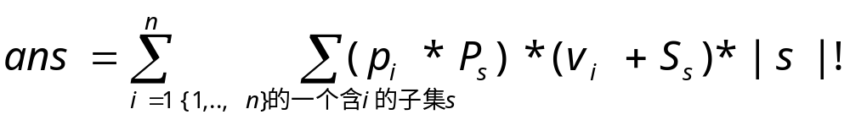。
其中P_{s}为s中所有元素的积，S_{s}为s中所有元素的和。
直接计算是非多项式级别的，考虑dp。
f_{i,j,k}表示前i面，|s|=j，最后一次朝上的面是k（k不一定在前i面内）的情况下，上述的第二重和式的值为多少。
写一写转移会发现缺少一个P_{s}*|s|!的和，设其为g_{i,j,k}。
转移：
若i=k，f_{i,j,k}=f_{i-1,j-1,k}*p_{i}²*j+g_{i-1,j-1,k}*p_{i}²*2v_{i}*j
g_{i,j,k}=g_{i-1,j-1,k}*p_{i}²*j
若i!=k，f_{i,j,k}=f_{i-1,j,k}+f_{i-1,j-1,k}*p_{i}*j+g_{i-1,j-1,k}*p_{i}*v_{i}*j
g_{i,j,k}=g_{i-1,j-1,k}*p_{i}*j+g_{i-1,j,k}
边界：f_{0,i,0}=0,g_{0,i,0}=1。

时间复杂度：O(n^3)
期望得分：100

